Kamo skija makrozoobentos potoka Kraljevca
Dora Koprivčić, Paula Štancl, Lucija Magdić
Mentor: Mihaela Marceljak Ilić, mag.educ.biol
XV.gimnazija Zagreb

- Istraživačka pitanja/hipoteze
Postoji mnogo ekosistema koje čine okoliš i organizmi koji su u međusobnoj interakciji, međutim na kraju dana svi živimo na jednom planetu – Zemlji. Zbog toga smo svi prisiljeni na zajednički život i suradnju. Međutim, nerijetko se dogodi da su ljudi ti koji na to zaborave, te namjerno ili nenamjerno mijenjaju ekosistem te na taj način utječu čak i na one sitne organizme poput makrozoobentosa. Već godinama naša GLOBE grupa radi analizu makrozoobentosa na potocima Medvednice. Pojava „masovnog“ skijaškog turizma na Medvednici potakla nas je na usporedbu podataka prije skijaškog turizma na Medvednici s ovogodišnjim stanjem. Određujući svojte makrozoobentosa promatrati ćemo broj svojta osjetljivih na zagađenje i promjene u odnosu na prijašnja mjerenja. Naše istraživačko pitanje je može li pod utjecajem porasta turističkih aktivnosti na Medvednici doći i do promjene u stupnju kvalitete vode potoka Kraljevca? Pretpostavili smo da će se kvaliteta vode pogoršati zbog održavanja umjetnog snijega na obližnjem skijalištu, pojačanog soljenja cesta i drugih aktivnosti vezanih uz razvoji turizma na Medvednici. Kako bi provjerili našu hipotezu prikupili smo podatke pomoću analize organizama makrozoobentosa koji su indikatori kvalitete vode te ih usporedili s podacima skupljenim istom metodom 2003. i 2005. godine.
- Metode istraživanje

Uzrokovalo se u proljeće 7.4.2014. jer su kukci imali dovoljno vremena za rast i narasli su do veličine lakog prepoznavanja. Na potoku Kraljevac uzrokovalo se na tri različita mjesta na istom potoku, jedno je u neposrednoj blizini slapa, drugo mjesto je na mirnijem dijelu toka i treće mjesto su činile lokve uz jedan dio toka. Na kraju dana smo skupili sve u jedan uzorak koji se sastojao od organizama skupljenih na tri lokacije. Uzorkovanje je bilo vršeno prema GLOBE protokolu. Uzrokovanje smo započeli na postaji koja je dalje nizvodno. Sve korake GLOBE protokola ponovili smo još dva puta na svakom mjestu kako bismo bili sigurni da smo pokupili sve makrobeskralježnjake.
Iz prethodnih istraživanja imamo podatke iz mjeseca ožujka za godine 2003. i 2005. Uz pomoću lupe određivali smo svojte ličinačkih stadija kukaca. To smo obavljali dijelom u školskom praktikumu te dijelom na Prirodoslovno-matematičkom fakultetu u Zagrebu uz pomoć studenata, kako bismo ličinke
mogli odrediti do vrste i time imati preciznije rezultate.
Stupanj čistoće vode određivali smo pomoću tablice 1.

Tablica 1. – stupanj čistoće vode
Stupanj kvalitete vode | Biotički indeks | Stupanj onečišćenja
I | 10, 11, 12… | Čista voda
II | 8,9 | Lagano zagađena voda
III | 6,7 | Zagađena voda
IV | 4,5 | Jako zagađena voda
V | 1,2,3 | Veoma jako zagađena voda

Biotički indeks određivali smo prema dolje navedenoj Tablici 2. Ovaj broj nam govori o broju različitih vrsta određene porodice u odnosu na ukupan broj uzorkovanih vrsta beskralježnjaka u našem uzorku.
Tablica 2. Određivanje biotičkog indeksa
Idetificirane grupe makrozoobentoskih beskralježnjaka |  | Broj različitih vrsta organizama
 |  | 0-1 | 2-5 | 6-10 | 11-15 | 16-20 | 21-25 | 26-30 | 31-35 | 36-…
Plecoptera | Više od jednog taksona | * | * | 8 | 9 | 10 | 11 | 12 | 13 | 14
 | Jedan takson | * | * | 7 | 8 | 9 | 10 | 11 | 12 | 13
Ephemeroptera | Više od jednog taksona | * | * | 7 | 8 | 9 | 10 | 11 | 12 | *
 | Jedan takson | * | * | 6 | 7 | 8 | 9 | 10 | 11 | *
Trichoptera | Više od jednog taksona | * | 5 | 6 | 7 | 8 | 9 | 10 | 11 | *
 | Jedan takson | * | 4 | 5 | 6 | 7 | 8 | 9 | 10 | *
Gammaridae |  | * | 4 | 5 | 6 | 7 | 8 | 9 | 10 | *
Asellidae |  | * | 3 | 4 | 5 | 6 | 7 | 8 | 9 | *
Oligochaeta, Chironomidae | Više od jednog taksona | 1 | 2 | 3 | 4 | 5 | * | * | * | *
 | Jedan takson | 0 | 1 | * | * | * | * | * | * | *

- Prikaz i analiza podataka
U ožujku 2003. godine, godinu dana prije postave umjetnog snijega, školska ekološka grupa je napravila analizu potoka Kraljevca, gdje su ustvrdili da je, premaTablici 1., čistoća potoka stupnja I, tj. čista voda. Broj različitih porodica koje su pronašli je bio 16, a u redu Plecoptera je pronađeno 5 porodica (Tablica 3) i na temelju toga je zaključeno da je biotički indeks u vrijednosti 10. Što znači da je voda vrlo čista i kvalitete I. Jedinke Oligochaeta, Tricladida i Nematoda se nisu mogle odrediti dalje od reda. Tablica 4 prikazuje vrste makrozoobentosa pronađene 2005. godine, godinu nakon postave umjetnog snijega. Kod Trichoptera je bilo moguće odrediti samo porodicu Sericostomatidae. 2005. godine je pronađeno 17 različitih porodica i samo jedna vrsta Plecoptera što znači da je vrijednost biotičkog indeksa 9 i kvaliteta vode je II i voda je lagano zagađena.

Tablica 3.- Svojte makrozoobentosa potoka Kraljevca 2003. godine
Red | Porodica | Rod | Vrsta
Plecoptera | Nemouridae | Nemoura | Nemoura cinerea
Plecoptera | Perlodidae | Isoperla | Isoperla grammatica
Plecoptera | Perlodidae | Perla | Perla bipunctata
Plecoptera | Leuctridae | Leuctra | Leuctra hippopus
Plecoptera | Taeniopterygidae | Brachyptera | Brachyptera risi
Ephemeroptera | Baetidae | Baetis | Beatis rhodani
Ephemeroptera | Heptageniidae | Rithrogena | Rithrogena semicolorata
Ephemeroptera | Siphlonuridae | - | -
Oligochaeta | - | - | -
Oligochaeta | - | - | -
Oligochaeta | - | - | -
Nematoda | - | - | -
Nematoda | - | - | -
Decapoda | Astacidae
Tricladida | Planariidae | Polycelis | Polycelis nigra
Tricladida | - | - | -
* Rak je uočen nije determiniran

Tablica 4. –Svojte makrozoobentosa potoka Kraljevca 2005. godine

Red | Porodica | Rod | Vrsta
Plecoptera | Perlodidae | Isoperla | Isoperla grammatica
Ephemeroptera | Leptophlebiidae | Paraleptophlebia | Paraleptophlebia submarginata
Ephemeroptera | Heptageniidae | Rithrogena | Rithrogena semicolorata
Ephemeroptera | Heptageniidae | Heptagenia | Heptagenia lateralis
Ephemeroptera | Heptageniidae | Heptagenia | Heptagenia sulphurea
Ephemeroptera | Baetidae | Baetis | Beatis rhodani
Ephemeroptera | Heptageniidae | Epeorus | Epeorus sylvicola
Tricladida | Planariidae | Polycelis | Polycelis tenuis
Tricladida | Planariidae | Polycelis | Polycelsi nigra
Trichoptera | Polycentropodidae | Polycentropus | Polycentropus flavomaculatus
Trichoptera | Limnephilidae | Limnephilus | Limnephilus lunatus
Trichoptera | Odontoceridae | Odontocerum | Odontocerum albicorne
Trichoptera | Sericostomatidae | - | -
Oligochaeta | Lumbricidae | Eiseniella | Eiseniella tetraedra
Oligochaeta | Haplotaxidae | Haplotaxis | Haplotaxis gordioides
Decapoda | Astacidae |  | *
Amphipoda | Gammaridae | Gammarus | Gammarus fossarum
* Rak je uočen, ali nije determiniran.

Tablica 5.- Svojte makrozoobentosa potoka Kraljevca 2014. godine
Red | Porodica | Rod | Vrsta
Plecoptera | Perlidae | Perla | Perla marginata
Plecoptera | Perlidae | Perla | Perla sp.
Plecoptera | Leuctridae | Leuctra | Leuctra sp.
Plecoptera | Nemouridae | Nemoura | Nemoura sp.
Diptera | Chironomidae | - | -
Diptera | Athericidae | - | -
Diptera | Limonidae | - | -
Odonata | Cordulegastridae | Cordulegaster | Cordulegaster bidentata
Ephemeroptera | Heptageniidae | Rithrogena | Rhitrogena semicolorata
Ephemeroptera | Baetidae | Baetis | Baetis rhodani
Ephemeroptera | Baetidae | Baetis | Baetis alpinus
Ephemeroptera | Ephemerelloidae | Ephemerella | Ephemerella mucronata
Ephemeroptera | Heptagenidae | Ecdyonurus | Ecdyonurus sp.
Trichoptera | Limnephilidae | Potamophylax | Potamophylax sp.
Trichoptera | Limnephilidae | - | -
Trichoptera | Rhyacophilidae | Rhyacophila | Rhyacophila sp.
Amphipoda | Gamaridae | Gammarus | Gammarus sp.
Coleoptera | Elmidae | - | -
Oligochaeta | - | - | -
Tricladida | - | - | -
Tricladida | Planariidae | Polycelis | Polycelis nigra

Tablica 5. prikazuje rezultate koje smo uzrokovali 17.4.2014. Kod Trichoptera za Limnephilidae smo mogli samo odrediti porodicu jer su ličinke juvenilne i nedostaje im određenih karakteristika koje se javljaju kasnije. Također Coleoptera Elmidae i red Diptera nismo mogli odrediti dalje od porodice jer je naš uzorak oštećen za daljnju klasifikaciju. Oligochaeta i Tricladida bilo je moguće odrediti samo red jer se većina njih može samo odrediti dok su živi, no uspjeli smo odrediti Polycelis nigra zbog prepoznatljivih karakteristika. Na temelju rezultata određen je I. stupanj čistoće vode potoka biotičkog indeksa 10.
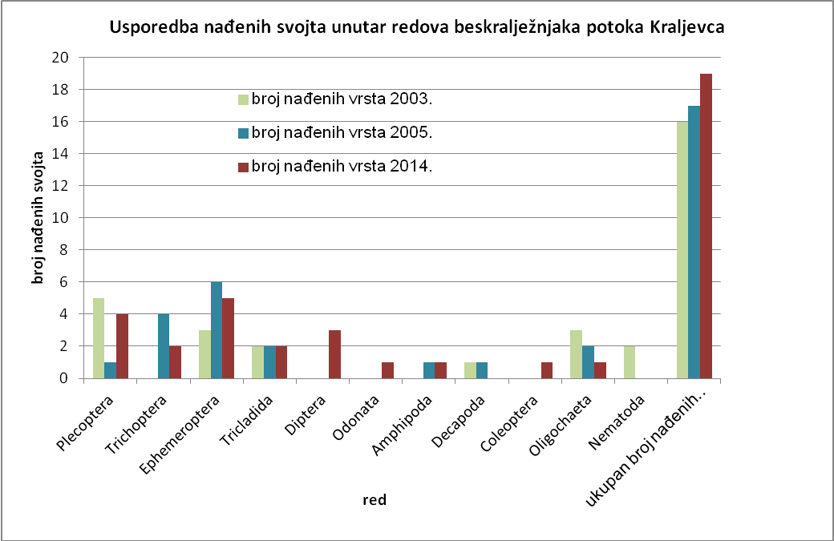
Slika 1. Usporedba nađenih svojta unutar redova beskralježnjaka potoka Kraljevca
Najveći broj nađenih svojti u 2005. godini je iz reda Emphemeroptera. Neki redovi su pronađeni samo u 2014. kao red Odonata.
U tablici 3. i tablici 4. je naveden je rak porodice Astacidae, koji je 2005. i 2003. uočen u oba uzorkovanja, ali nije uzorkovan već samo fotografiran. Moramo naglasiti da 2014. godine pri uzorkovanjima nismo vidjeli nijednog raka (Slika 1). Važno je i naglasiti da su raci porodice Astacidae zaštićene vrste te da u gornjem toku medvedničkih potoka obitava Austropotamobius torrentium. Austropotamobius torrentium, poznat kao rak kamenjar ili potočni rak ugrožena je vrsta te je zanimljiv podatak da ga nismo uočili nijednog 2014. godine, dok istraživanje provedeno od ožujka 2003. do travnja 2014. pokazuje da je su raci uočeni u gornjem toku potoka Kraljevca.¹ Neke vrste organizama su se pojavile samo 2003. i 2014. Godine 2003. nađen je red Nematoda koji se više nije pronalazio u 2005. i 2014.,a godine 2014. pronađeni su redovi Diptera, Odonata i Coleoptera koje prijašnjih godina nisu pronađeni. Broj vrsta Plecoptera je 2003. bio najveći, u 2005. najmanji. Broj vrsta Oligochaeta je 2005. bio najveći. Plecoptera, Ephemeroptera i Trichoptera su bioindikatori čiste vode jer su izrazito osjetljivi na zagađenje i na promjene u prirodnim kopnenim staništima. Prema našim rezultatima, voda je bila najzagađenija 2005. godine upravo zbog najmanjeg broja svojti Plecoptera i većeg broja Oligochaeta koji su indikatori nečiste vode. U 2003. je pronađen najmanji broj svojti i to 16, zatim u 2005. 17 svojti. 2014. smo pronašli najviše i to 19 svojti od čega je četiri vrste unutar reda Plecoptere, dvije unutar Trichoptera i pet vrsta reda Ephemeroptera. Iz toga zaključujemo da je stupanj čistoće I. Primjećujemo da rod u redu Plecoptera nije isti kod svih godina što je posljedica tada dostupnih ključeva za determinaciju. Za potvrdu determinacije trebalo bi provjeriti i odrasle oblike.
4. Zaključak
Prema korištenoj Tablici 1. pomoću koje smo određivale biotički indeks potoka Kraljevca, stupanj čistoće potoka Kraljevca je bio najveći 2014. godine pri zadnjem uzorkovanju. Tomu je tako jer smo imale ukupno 19 vrsta i mnogo Plecoptera, Trichoptera i Ephemeroptera. Iako se naša hipoteza nije ispostavila točnom, naše istraživačko pitanje je dobilo svoj odgovor. Međutim, moramo uzeti u obzir da je ove zime zbog visokih temperatura trend postavljanja umjetnog snijega bio rjeđi. Dok razvoj snježnog turizma nije pokazao negativan učinak na biotički indeks potoka, očito je da se ekosustav promijenio jer nismo pronašle riječnog ni potočnog raka. Smatramo da je to nešto negativno, međutim, drago nam je da je zimski turizam u Republici Hrvatskoj uspio ostati u ravnoteži s ekološkim standardima.

Literatura:
¹ Andreja Lucić, Radovan Erben, Ivana Maguire, „ Seasonal changes of the condition indices and haemocyte counts in Austropotamobius torrentium population of Kraljevec Stream, Croatia“, 2004. Book of Abstracts of 3rd Thematic CRAYNET Meeting / Fureder, Leopold (ur.). - Innsbruck: CRAYNET
http://www.oikon.hr/posteri/A.%20Popija%C4%8D%20i%20E.%20Lugi%C4%87%20-%20Vodeni%20insekti%20kao%20indikatori%20u%20monitoringu%20%C5%BEivotne%20sredine%20i%20za%C5%A1titi%20prirode.pdf
Carlo Consiglio, „Plecotteri“, 1980. Consiglio nazionale delle ricerche
Giampaolo Moretti, „Tricotteri“, 1983. Consiglio nazionale delle ricerche
Johann Waringer ,Wolfram Graf, „Atlas der mitteleuropaischen Kӧcherfliegenlarven“; 2011.Erik Mauch Verlag
Mladen Kerovec, „Priručnik za upoznavanje beskralježnjaka naših potoka i rijeka“, 1986. Zagreb, SNL
Zwick, P. A key to the West Palaearctic genera of stoneflies (Plecoptera) in the larval stage. 2004.Limnologica. 34: 315-348.

